Anleitung SensorKit

Basis

Inhaltsverzeichnis

1 Grundlagen 2
2 Funktionsweise + Bedienung 2
3 Daten aufnehmen 4
4 Installation und Verwendung MQTT Mosquitto 6
5 Weiterentwicklungshilfen 10
6 Versionskontrolle 10

nbf2
V1.1 09.09.2025

Grundlagen
Ziel des Sensorkits ist es eine einfache Möglichkeit zur kabellosen Messung und Aufnahme von Beschleunigungen zu ermöglichen.

Das Sensorkit verwendet einen Raspberry Pi Zero 2 W als Microcontroller. An diesen können per I²C beliebige Sensoren angehängt werden.
Grundsätzlich wird als Sensor ein MPU6050 verwendet. Dieser kann Beschleunigungen in 3 Achsen bis 20G messen.

!! Sollten andere Sensoren verwendet werden, muss der Code angepasst werden !!

Als zweite Schnittstelle besitzt der RPI einen Digital Input Kanal. Dort kann ein zweiter Sensor angehängt werden.
Grundsätzlich wird hier ein IR-Transceiver verwendet, um die Umdrehungsgeschwindigkeiten o.ä. des Messobjekts zu messen.

BILD + Kanal Belegung

Dieses System dient nur dazu eine quantitative Vorstellung des gemessenen Systems zu erhalten.
!!! Es kann keine Garantie auf die numerische Genauigkeit des Sensors und des kompletten Sensorsystems gegeben werden !!!

Funktionsweise + Bedienung
Auf dem RPi wird automatisch das Script «sensor-mqtt.py» gestartet.
In diesem geht der Raspberry durch verschiedene States:
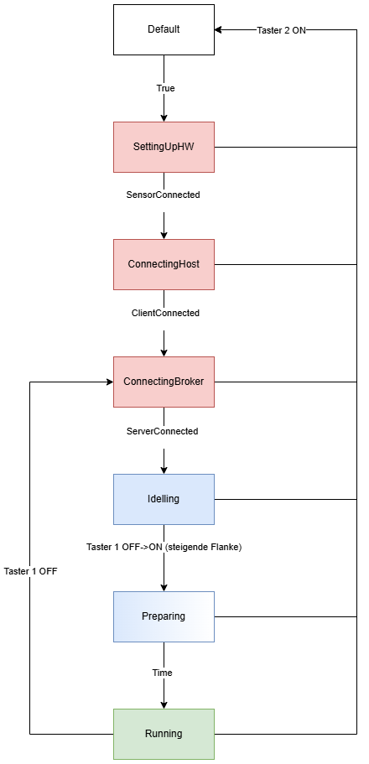

SettingUpHW: Sucht und verbindet nach MPU6050 Sensoren.
(I²C Adresse: =0x68 und 0x69)

ConnectingHost: Wartet, bis ein Client sich mit dem Wifi des Rpi verbunden hat.
Der Raspberry Pi nutzt einen eigenen Access-Point um die Möglichkeiten zu bieten, dass sich andere Geräte mit diesem verbinden können.
Der RPi besitzt die IP-Adresse 192.168.4.1, der Client wird eine IP zwischen 192.168.4.2-255 erhalten.

Es sollte immer nur ein Client/Gerät mit dem RPi verbunden sein. Ansonsten kann nicht garantiert werden, dass der Code noch funktioniert.

ConnectingBroker: Das System funktioniert so, dass die Daten per MQTT übermittelt werden.
Das bedeutet, dass für die MQTT auf einem der Geräte ein MQTT-Broker = MQTT-Server laufen muss.
Da die Rechenleistung des RPI begrenzt ist, und möglichst alle Ressource dazu verwendet werden sollen, Daten möglichst schnell zu übermitteln, muss der Broker auf dem User Laptop verwendet werden.

Dazu mehr im Kapitel «Installation und Verwendung MQTT Mosquitto»
Sobald der RPI nun einen solchen Broker gefunden hat, wechselt der Zustand.

Idelling: Das System ist bereit für die Messung, übermittelt jedoch noch keine Daten.
Der Messvorgang wird gestartet, wenn der Taster 1 aus der OFF-Stellung auf ON geschaltet wird.

Preparing: Hier hat der User Zeit die Apparatur zu starten. Z.B. Anfahren des Motors o.ä.
Die LED blinkt 5-mal blau. Danach beginnt die Messung.

Running: LED leuchtet grün. Daten sollten über MQTT übermittelt werden.
Die Messung kann beendet werden, indem der Taster 1 wieder auf OFF gestellt wird.

Taster 2: Sollte es zu einem Fehler kommen, kann über den Taster 2 einen Reset der Statemachine erzeugt werden. Dann wird das System und alle Verbindungen komplett zurückgesetzt.
!! Nicht vergessen, Schalter 2 anschliessend wieder auf OFF zu stellen !!

Daten aufnehmen
Für dies existiert das Python Skript «Host.py».
Dieses abonniert die entsprechenden Topics auf dem eigenen MQTT-Broker (Laptop).

Vor dem Starten sollte die IP-Adresse des MQTT-Brokers im Python Script kontrolliert werden.
Für dies:
- Eigene IP-Adresse ausfindig machen:
Terminal öffnen:
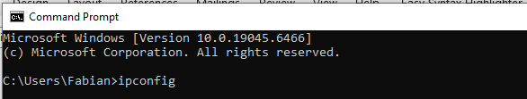
…

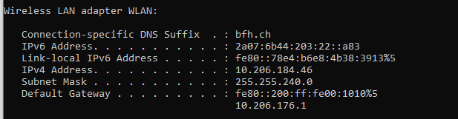

IP-Adresse von diesem Gerät im BFH-Netzwerk ist: 10.206.184.46
Sobald das Gerät mit dem SensorKit Wifi verbunden ist, wird die Adresse: 192.168.4.XX sein.

- Host.py anpassen:

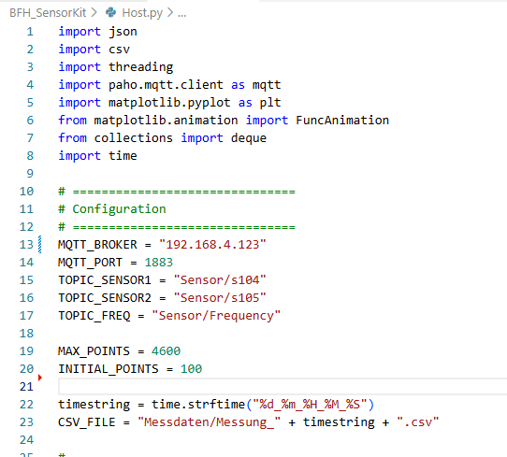

- Python File ausführen (abhängig von verwendeter Codeumgebung)
Es sollte sich ein Fester öffnen, wo die Messdaten des Sensors +- echtzeitmässig angezeigt werden.
Wird das Fenster geschlossen, werden die Daten in einem .csv File im Ordner «Messdaten» abgespeichert.

Installation und Verwendung MQTT Mosquitto
Dieses Kapitel zeigt auf wie Mosquitto, ein MQTT-Broker, auf dem eigenen Gerät installiert werden kann und bereits erste MQTT-Dateien empfangen werden können.

!! Dieses Kapitel muss nur einmal durchgearbeitet werden. Die Services laufen danach im Hintergrund weiter !!

MQTT Mosquitto installieren
- Lade Mosquitto von der offiziellen Webseite herunter:
https://mosquitto.org/download/
- Lade das Windows Installer Package herunter (z. B. mosquitto-2.x.x-install-windows-x64.exe).
- Installation
  - Installer starten
  - Häkchen setzen bei:
    - "Install Service" (Broker als Windows-Dienst)
    - "Update PATH"
- Installation abschließen.
- Starten (Mosquitto startet nach Installation automatisch.)
  - Falls nicht: Manuell im Terminal: mosquitto
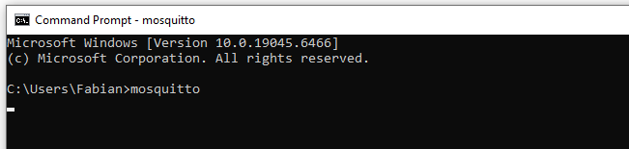

MQTT Explorer installieren
MQTT Explorer ist ein GUI-Tool zum Beobachten aller Topics auf einem MQTT Broker.
- Download: https://mqtt-explorer.com/
- Installation durchführen

MQTT-Broker lokal testen
Starte zwei Terminals, dann:
- Im ersten (Publisher)
mosquitto_pub -t test/topic -m "Hallo MQTT"
- Im zweiten (Subscriber)
mosquitto_sub -t test/topic

Wenn im Subscriber die Nachricht erscheint → Broker arbeitet korrekt.
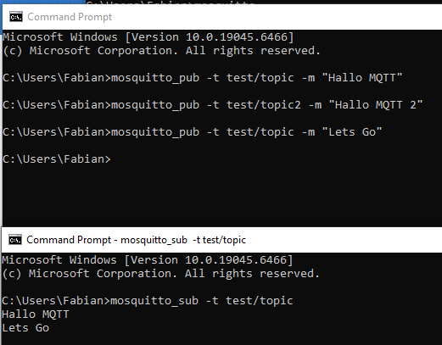

Die Nachricht «Hallo MQTT 2» sollte nicht empfangen werden, da der Subscriber nur auf dem Topic «test/topic» hört und nicht «test/topic2»

Mosquitto für externen Zugriff einrichten (LAN/WAN)
- mosquitto.conf erstellen oder bearbeiten
Standardpfad:
- Windows: C:\Program Files\mosquitto\mosquitto.conf
- Ubuntu: /etc/mosquitto/mosquitto.conf
- macOS: /usr/local/etc/mosquitto/mosquitto.conf
Bearbeitung durch:
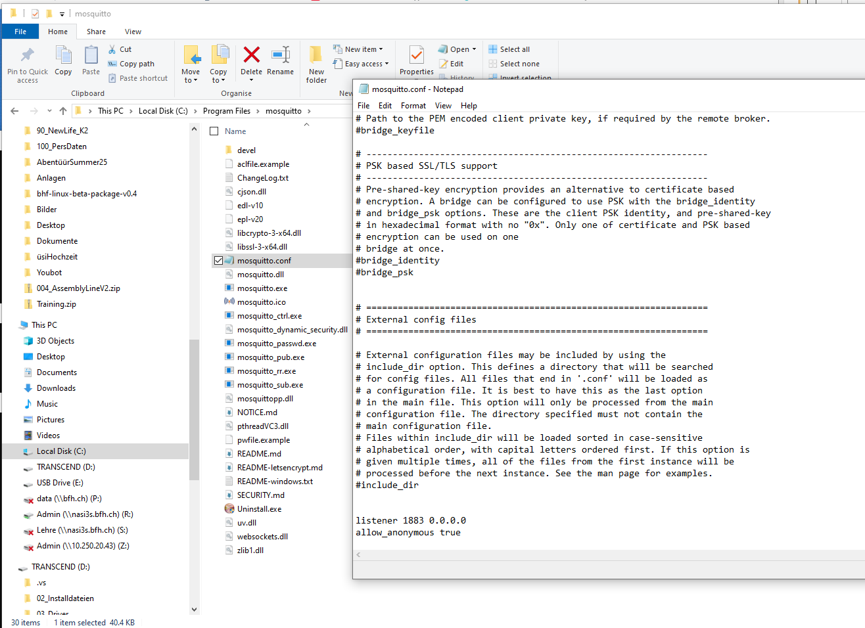
ganz unten
Mindestens Folgendes eintragen:
listener 1883 0.0.0.0
allow_anonymous true

oder (falls Fehler)
listener 1883
allow_anonymous true
bind_address 0.0.0.0
- Firewall öffnen
- Windows
Via PowerShell (als Administrator) und ein Befehl:
New-NetFirewallRule -DisplayName "MosquittoMQTT" -Direction Inbound -Protocol TCP -LocalPort 1883 -Action Allow

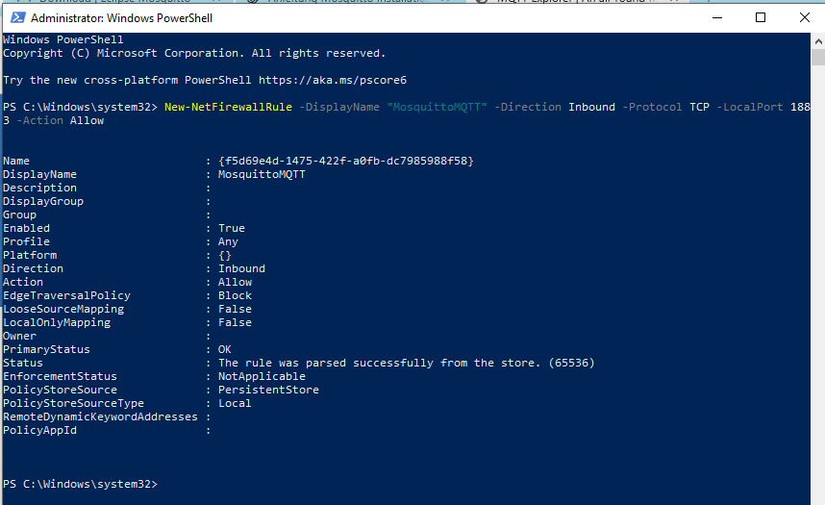
- Linux (ufw):
sudo ufw allow 1883/tcp

. MQTT-Explorer verwenden
- MQTT Explorer starten
- Create new connection
- Felder ausfüllen:
  - Host: IP des Gerät, auf welchem der Broker läuft = eigener Laptop 192.168.4.XXX oder Localhost = 127.0.0.1
  - Port: 1883
  - Username/Password (falls eingerichtet)
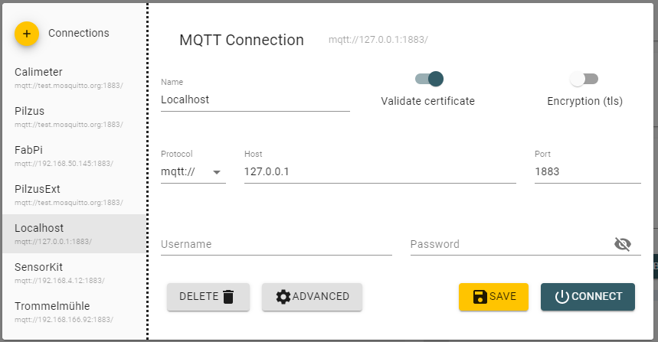
  - Abzuhörende Topics einstellen ADVANCED
    - #SYS löschen
    - / hinzufügen = jedes Topic abhören oder z.B.
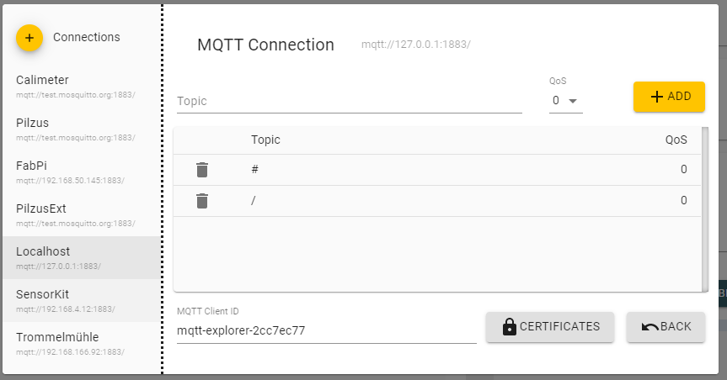
- Connect
Im Command Window noch einmal ein pub-Befehl ausführen.
Wenn Topics erscheinen → MQTT Explorer funktioniert.

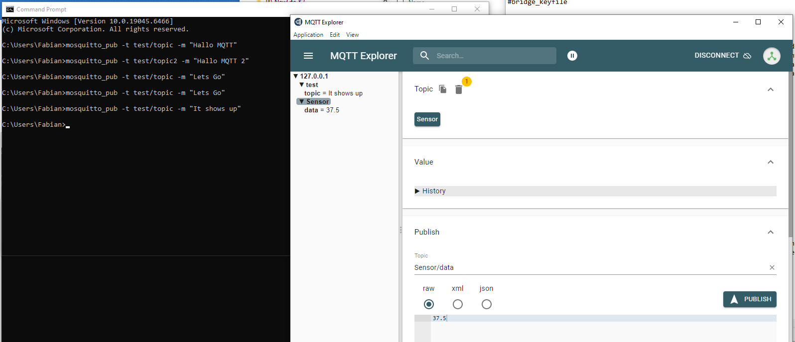

(Es darf gerne auch mal den öffentlichen MQTT-Broker von Mosquitto verbunden werden + alle Topics subscriben («/»). Dort geschieht dann wenigstens etwas.

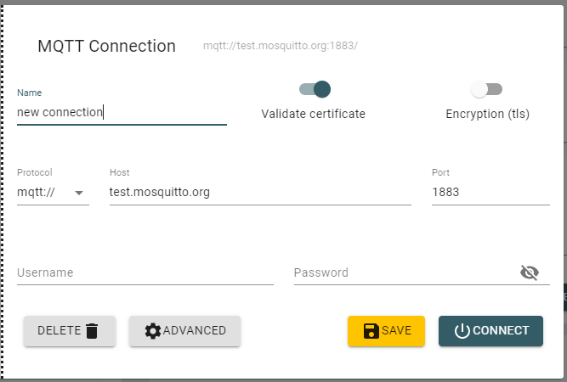

Weiterentwicklungshilfen
IP-Adresse: 192.168.4.1
Username: pi
Hostname: raspberrypi
PW: 1

Alle weiteren Infos zur Software/Services, welche im Hintergrund laufen sind dem «Install.txt» File zu entnehmen.

Versionskontrolle
Version | Datum | Beschreibung | Autor
1 | 27.11.2025 | Dokument erstellt | nbf2

